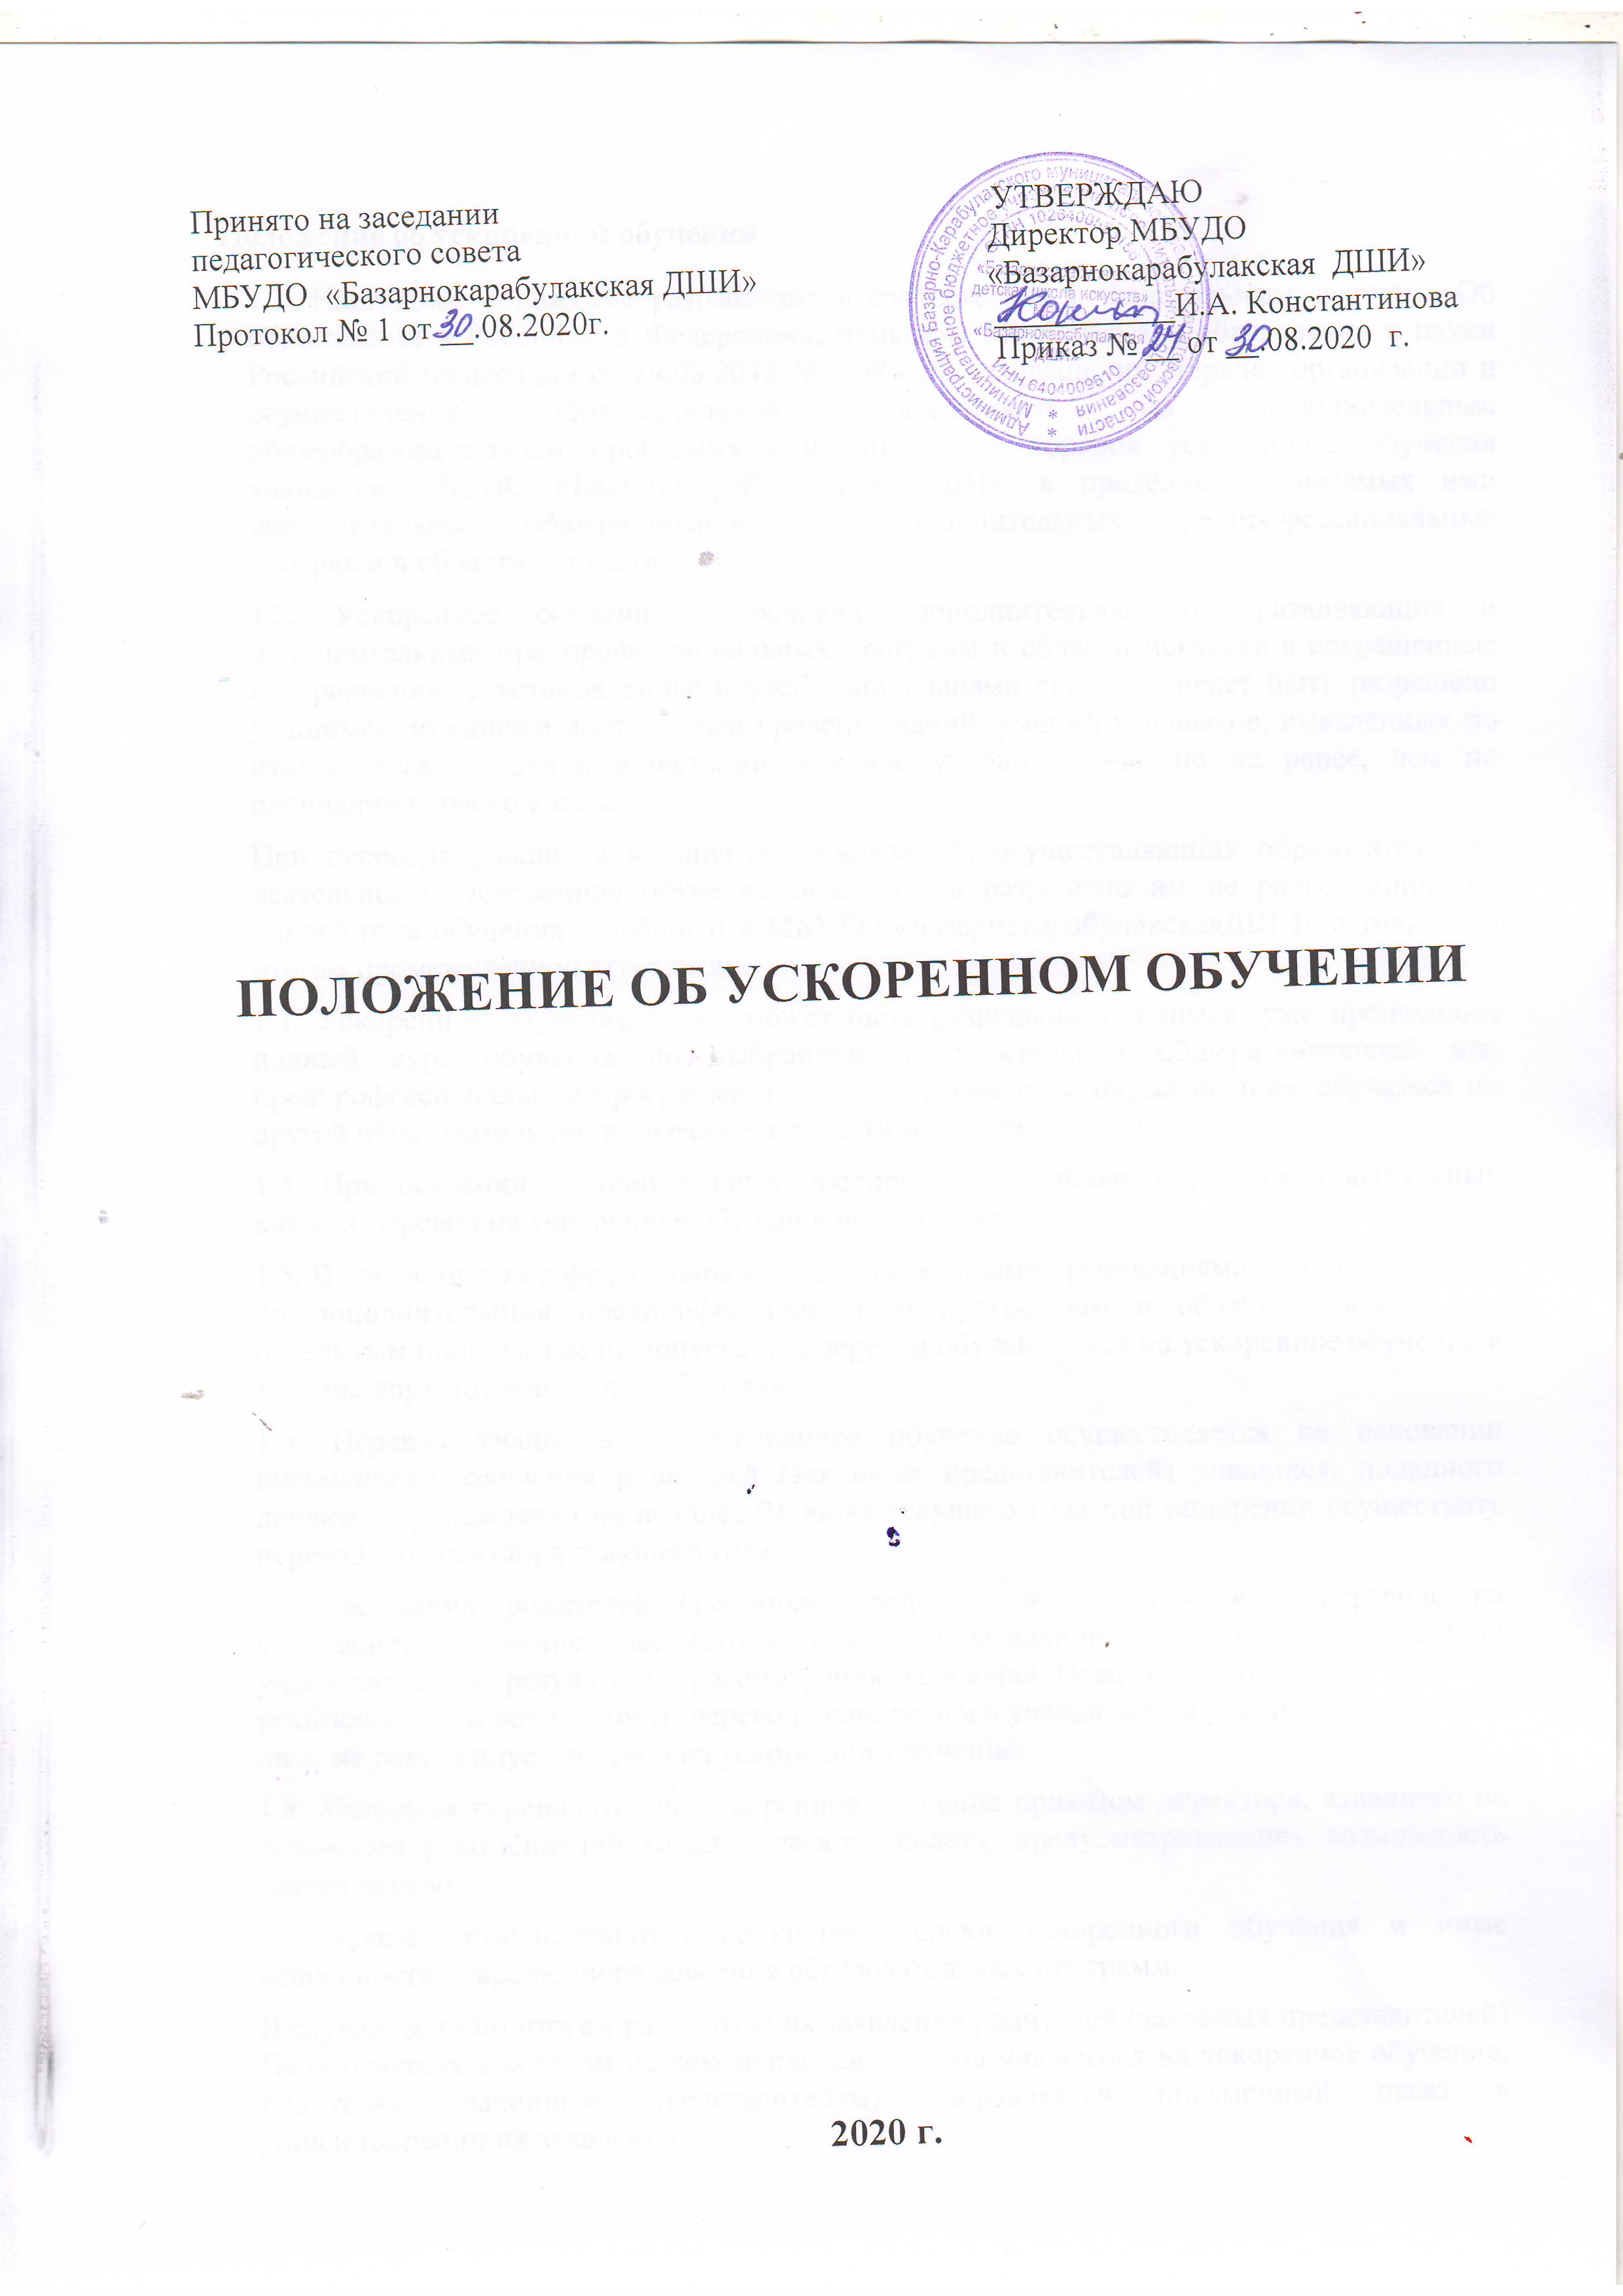

Положение об ускоренном обучении
1.1. Настоящее положение разработано в соответствии с Федеральным законом «Об образовании в Российской Федерации», приказом Министерства образования и науки Российской Федерации от 29.08.2013 №1008 «Об утверждении Порядка организации и осуществления образовательной деятельности по дополнительным общеобразовательным программам» и определяет порядок ускоренного обучения учащихся МБУДО «Базарнокарабулакская ДШИ» в пределах осваиваемых ими дополнительных общеразвивающих и дополнительных предпрофессиональных программ в области искусств.
1.2. Ускоренное обучение – освоение дополнительных общеразвивающих и дополнительных предпрофессиональных программ в области искусств в сокращенные по сравнению с установленными учебными планами сроки – может быть разрешено учащимся, имеющим достаточный уровень знаний, умений и навыков, выявленных по итогам промежуточной аттестации в конце учебного года, но не ранее, чем по окончании первого класса.
При переводе учащихся из других организаций, осуществляющих образовательную деятельность, ускоренное обучение может быть разрешено им не ранее окончания одного года обучения (учебного) в МБУДО «БазарнокарабулакскаяДШИ» и только по итогам промежуточной аттестации.
1.3. Ускоренное обучение также может быть разрешено учащимся, уже прошедшим полный курс обучения по выбранной дополнительной общеразвивающей или предпрофессиональной программе и успешно освоившим их, желающим обучаться по другой образовательной программе в области искусств.
1.4. При освоении дополнительных предпрофессиональных программ в выпускных классах перевод на ускоренное обучение не допускается.
1.5. В соответствии с федеральными государственными требованиями, установленными по дополнительным предпрофессиональным программам в области искусств, по отдельным программам не допускается перевод обучающихся на ускоренное обучение в течение двух последних лет обучения.
1.6. Перевод учащихся на ускоренное обучение осуществляется на основании письменного заявления родителей (законных представителей) учащихся, поданного директору учреждения не позднее 01 июня текущего года при намерении осуществить перевод с 01 сентября текущего года.
1.7. Заявления родителей (законных представителей) учащихся о переводе на ускоренное обучение рассматриваются на заседании Педагогического совета учреждения. По результатам рассмотрения заявления Педагогический совет выносит рекомендации о возможности перевода конкретного учащегося на ускоренное обучение либо не рекомендует перевод на ускоренное обучение.
1.8. Учащиеся переводятся на ускоренное обучение приказом директора, изданного на основании рекомендаций Педагогического совета, предусматривающих возможность такого перевода.
В приказе устанавливаются конкретные сроки ускоренного обучения и иные особенности сокращенного освоения образовательных программ.
В случае, если по итогам рассмотрения заявления родителей (законных представителей) Педагогическим советом не рекомендован перевод учащегося на ускоренное обучение, родителям (законным представителям) направляется письменный отказ в удовлетворении их заявления.
1.9. При ускоренном обучении сроки освоения дополнительных общеразвивающих и дополнительных предпрофессиональных программ могут быть сокращены не более чем в 2 раза.
1.10. Ускоренное обучение осуществляется за счет выполнения количества часов по учебным предметам, предусмотренных учебными планами на два смежных учебных года за один учебный год, увеличения недельного количества учебных часов по предметам, предусматривающим индивидуальные и групповые занятия, а также при необходимости введения индивидуальных занятий взамен групповых.
Количество часов по учебным предметам, проводимым в форме коллективных занятий, не увеличивается.
Допускается параллельное посещение занятий учащимися одновременно в двух классах, если это позволяет расписание занятий и структура изучения материала по учебным предметам.
При ускоренном обучении по второй образовательной программе учащимся, уже освоившим ранее дополнительные общеразвивающие или дополнительные предпрофессиональные программы в области искусств, в зависимости от состава учебных предметов по учебным планам обеих образовательных программ, может быть разрешено изучение отдельных (специальных) учебных предметов второй образовательной программы и учебных предметов, не предусмотренных учебным планом ранее освоенной образовательной программы, а также допускается зачет итогов промежуточной аттестации по учебным предметам, изученным ранее.
1.11. Проведение текущего контроля успеваемости и промежуточной аттестации учащихся при ускоренном обучении осуществляется в порядке и сроки, установленные Положением о текущем контроле успеваемости и промежуточной аттестации с учетом особенностей, связанных с ускоренным обучением.
При ускоренном обучении по дополнительным предпрофессиональным программам итоговая аттестация учащихся проводится в порядке, установленном Положением об итоговой аттестации МБУДО «Базарнокарабулакская ДШИ».
1.12. Ускоренное обучение для обучающихся по дополнительным общеразвивающим и дополнительным предпрофессиональным программам за счет средств бюджета муниципального района допускается только при наличии финансовых средств, предусмотренных на эти цели в субсидии, ежегодно предоставляемой учреждению для выполнения муниципального задания.

